I. Segment Anything Model
1. SAM là gì
SAM (Segment Anything Model) là một mô hình trí tuệ nhân tạo tiên tiến trong lĩnh vực thị giác máy tính, có khả năng nhận diện và tách (phân đoạn) bất kỳ đối tượng nào trong hình ảnh chỉ với một gợi ý đầu vào (prompt) đơn giản, như điểm, hộp hoặc mặt nạ.
Điểm nổi bật của SAM là khả năng “promptable segmentation” tức là mô hình có thể phản hồi linh hoạt với nhiều loại gợi ý khác nhau, kể cả những đối tượng hoặc hình ảnh mà nó chưa từng được huấn luyện trước đó. Nhờ vậy, SAM có khả năng zero-shot generalization, nghĩa là nó có thể áp dụng ngay cho các tình huống mới mà không cần huấn luyện lại.
2. Ai tạo ra SAM
SAM được phát triển bởi Meta AI được công bố vào tháng 4 năm 2023.
Nhóm nghiên cứu đã huấn luyện SAM trên một lượng dữ liệu khổng lồ gồm hàng triệu hình ảnh và mặt nạ phân đoạn, được thu thập thông qua một “vòng lặp dữ liệu” (data engine) tự động.
Cụ thể, các nhà nghiên cứu dùng chính SAM để hỗ trợ gán nhãn (annotation) hình ảnh, rồi tiếp tục cập nhật và cải thiện mô hình dựa trên dữ liệu mới. Quá trình này được lặp đi lặp lại nhiều lần, giúp SAM ngày càng chính xác và linh hoạt hơn. Kết quả cuối cùng là một bộ dữ liệu khổng lồ gồm hơn 1,1 tỷ mặt nạ phân đoạn được thu thập từ khoảng 11 triệu hình ảnh có bản quyền và bảo vệ quyền riêng tư.
3. Phân biệt Object Detection và Segment Anything Model
3.1 Object Detection (Phát hiện đối tượng)
Object Detection là kỹ thuật giúp máy tính xác định vị trí và loại đối tượng xuất hiện trong hình ảnh. Kết quả của phương pháp này thường là một khung hình chữ nhật (bounding box) bao quanh đối tượng, cùng với nhãn (label) cho biết đó là vật thể gì, chẳng hạn như “cat”, “dog” hay “car”.
Tuy nhiên, Object Detection không cho biết chính xác hình dạng hay ranh giới thực tế của đối tượng. Nói cách khác, nó chỉ “chỉ ra rằng có một con mèo ở đây”, chứ không xác định được từng đường viền cụ thể của con mèo.
Ví dụ, trong một bức ảnh có nhiều con vật trong khu vườn, Object Detection có thể phát hiện rằng có một con mèo và bao quanh nó bằng khung chữ nhật, nhưng nó không thể tách biệt chính xác đâu là phần lông, tai hay đuôi của mèo.
3.2 SAM - Segment Anything Model (Phân đoạn mọi vật thể)
SAM không chỉ phát hiện vật thể mà còn phân đoạn ở cấp độ từng pixels một cách linh hoạt dựa trên prompt. Mỗi pixel trong hình ảnh sẽ được SAM xác định xem nó thuộc về đối tượng nào.
SAM có thể phân tách chính xác hình dạng, kích thước và ranh giới của từng vật thể. Thay vì chỉ đặt một khung bao quanh con mèo, SAM sẽ “tô màu” đúng vùng thuộc về con mèo, giúp xác định chính xác nơi mèo kết thúc và khu vườn bắt đầu.
4. Điểm mạnh và điểm yếu của SAM (Segment Anything Model)
- Điểm mạnh của SAM:
- SAM có khả năng khái quát hóa rất tốt (generalization). Nhờ được huấn luyện trên một lượng dữ liệu khổng lồ gồm hàng triệu hình ảnh và mặt nạ, mô hình có thể hoạt động hiệu quả trên nhiều miền ứng dụng khác nhau, từ ảnh tự nhiên đến ảnh công nghiệp và y học, kể cả với những đối tượng mà mô hình chưa từng thấy trước đó.
- Thứ hai, SAM hỗ trợ phân đoạn có điều khiển bằng prompt (promptable segmentation), cho phép người dùng tương tác trực tiếp bằng các gợi ý như điểm, hộp hoặc mặt nạ sơ bộ, giúp việc phân đoạn trở nên linh hoạt và chính xác hơn. Điều này đặc biệt hữu ích trong các công cụ chỉnh sửa ảnh, gán nhãn dữ liệu, hoặc nền tảng tương tác, nơi người dùng cần quyền kiểm soát chi tiết.
- Thứ ba, mô hình có tốc độ xử lý cao. Sau khi hình ảnh được mã hóa, việc phân đoạn dựa trên prompt diễn ra gần như tức thì, phù hợp cho các ứng dụng thời gian thực. Nhờ thiết kế này, SAM có thể sinh ra nhiều mặt nạ khác nhau từ cùng một ảnh mà không cần tính toán lại toàn bộ.
- Cuối cùng, SAM là mô hình mã nguồn mở (open source). Meta AI đã công khai mã nguồn, trọng số (weights) và tập dữ liệu huấn luyện, cho phép các nhà nghiên cứu và lập trình viên dễ dàng mở rộng, tùy chỉnh hoặc tích hợp SAM vào các công cụ và hệ thống riêng.
- Điểm yếu của SAM:
- Mô hình yêu cầu tài nguyên tính toán rất lớn. SAM sử dụng kiến trúc Vision Transformer (ViT) nên cần GPU mạnh và bộ nhớ lớn để đạt hiệu suất thời gian thực, điều này gây khó khăn khi triển khai trên thiết bị di động hoặc hệ thống nhúng.
- SAM không hoàn toàn tự động. Mô hình vẫn cần người dùng cung cấp prompt để bắt đầu quá trình phân đoạn, vì vậy chưa thể tự động phát hiện và gán nhãn toàn bộ đối tượng trong ảnh nếu không có sự can thiệp của con người.
- SAM chỉ xử lý ảnh tĩnh, chưa có khả năng hiểu hoặc theo dõi chuỗi hình ảnh liên tục trong video. Để thực hiện các tác vụ như video segmentation hoặc object tracking, SAM cần được kết hợp với các mô hình thời gian (temporal models) khác.
- Kích thước mô hình lớn cũng là một hạn chế đáng kể. Phiên bản đầy đủ của SAM với backbone ViT-H chứa hàng tỷ tham số, dẫn đến dung lượng tệp và yêu cầu bộ nhớ rất cao, gây khó khăn khi triển khai trong môi trường giới hạn tài nguyên nếu không sử dụng các kỹ thuật nén như pruning hoặc quantization.
5. Cách thức hoạt động của SAM
Mô hình SAM (Segment Anything Model) hoạt động dựa trên kiến trúc gồm ba thành phần chính: Bộ mã hóa hình ảnh (Image Encoder), Bộ mã hóa gợi ý (Prompt Encoder) và Bộ giải mã mặt nạ (Mask Decoder).
- Image Encoder của SAM sử dụng Vision Transformer (ViT) – một mạng nơ-ron sâu được thiết kế để xử lý hình ảnh theo cách tương tự như các mô hình ngôn ngữ xử lý văn bản. Thay vì nhìn toàn bộ bức ảnh một lúc, SAM sẽ chia hình ảnh thành nhiều mảnh nhỏ (patches), rồi chuyển từng mảnh thành các vector đặc trưng chứa thông tin trực quan của khu vực đó. Các vector này được mô hình kết hợp và xử lý để nắm bắt cả chi tiết cục bộ (như hình dạng, màu sắc của từng vùng nhỏ) và ngữ cảnh tổng thể (cách các vùng liên kết với nhau trong toàn ảnh). Kết quả cuối cùng là một dense image embedding, một dạng dữ liệu nén giàu thông tin, giúp mô hình “hiểu” được toàn bộ nội dung và bố cục của bức ảnh
- Prompt Encoder đóng vai trò cho phép người dùng hoặc mô hình hạ lưu tương tác với SAM thông qua các lời nhắc (prompts), chẳng hạn như điểm nhấn (points), hộp giới hạn (bounding boxes) hoặc mặt nạ đã có (masks). Mỗi loại lời nhắc được mã hóa thành vector trong cùng không gian embedding với ảnh. Ví dụ, các điểm hoặc hộp được gắn thêm thông tin vị trí, còn mặt nạ thì được nén lại để chiếu vào không gian tương ứng. Nhờ cơ chế này, SAM có thể hiểu được người dùng đang yêu cầu phân đoạn vùng nào và tập trung xử lý chính xác khu vực đó.
- Mask Decoder là một mạng neural nhẹ, được thiết kế để hoạt động nhanh. Nó kết hợp embedding ảnh và embedding lời nhắc để sinh ra các mặt nạ phân đoạn (segmentation masks) theo thời gian thực. SAM không chỉ sinh một mặt nạ duy nhất mà còn dự đoán nhiều mặt nạ cùng lúc, mỗi mặt nạ có điểm IoU (Intersection over Union) ước lượng chất lượng. Mặt nạ có điểm cao nhất sẽ được chọn hoặc hiển thị cho người dùng điều chỉnh.
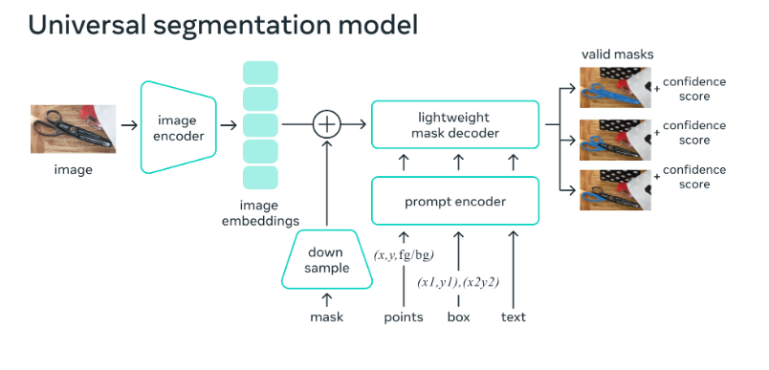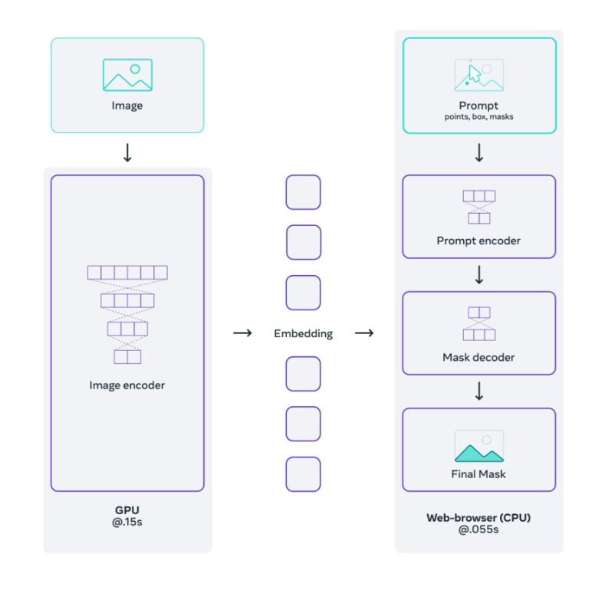
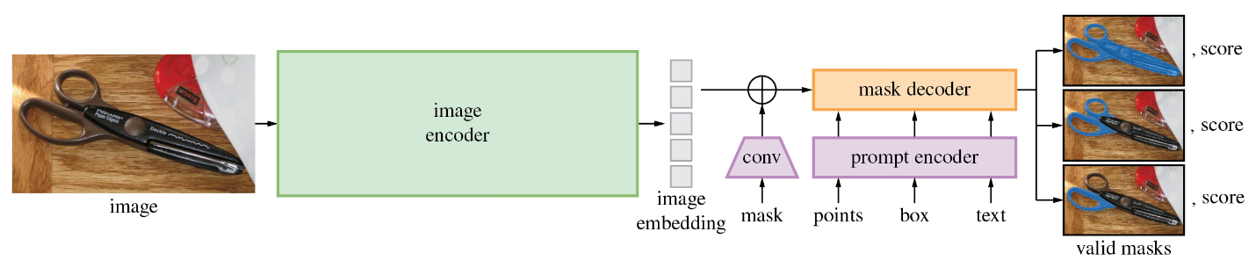
6. Ứng dụng của SAM
- Chỉnh sửa và thiết kế ảnh: SAM cho phép người dùng tương tác với vật thể được chọn chỉ bằng một cái nhấp chuột hoặc một khung giới hạn vật thể, từ đó có thể thực hiện các tác vụ như tách vật thể, xóa nền, cắt ảnh và chỉnh sửa ảnh thông minh.
- Phân tích y khoa: SAM hỗ trợ phân đoạn các cơ quan nội tạng và mô mềm hay xương, não trong các lần chụp X-Quang như MRI, CT,... SAM còn có khả năng xác định và phân vùng khối u và vùng bị tổn thương nhờ vào việc phân đoạn dựa trên câu nhắc (promptable segmentation), Bác sĩ chỉ cần chọn khu vực nghi ngờ và SAM sẽ tự tạo ra mặt nạ vùng khối u đó để có thể đo lường và xác định hình dạng.
- Lái xe tự động: Góp phần vào hệ thống nhận thức của xe tự lái bằng cách phân đoạn xe, người đi bộ, biển báo đường bộ và các yếu tố giao thông từ dữ liệu đầu vào từ camera. Công nghệ này giúp các hệ thống tự hành hiểu rõ hơn môi trường xung quanh, hỗ trợ điều hướng và ra quyết định an toàn hơn trên đường.
- Nông nghiệp: SAM xác định và phân loại cây trồng và cỏ dại, đồng thời kiểm tra điều bất thường trên lá để có thể chuẩn đoán được sâu bệnh hay bệnh hại mà cây mắc phải. Từ đó có thể giải quyết các vấn đề như đếm cây trồng, quả và ước tính mật độ phân bố để từ đó có những giải pháp phù hợp cho việc canh tác và quy hoạch phân bón hợp lí nhất.
7. Các tool tương tự SAM
- YOLOv8 Instance Segmentation: Phân đoạn ảnh với các vật thể cố định
- EfficientSAM: Là phiên bản tối ưu nhẹ của SAM, tiết kiệm tài nguyên (CPU/GPU, bộ nhớ) và giảm chi phí tính toán.
- V7 Darwin hoặc Labelbox: Không phải mô hình phân đoạn mà là nền tảng gán nhãn dữ liệu lớn cho tập dữ liệu tùy chỉnh, có thể dùng để gắn nhãn dữ liệu trước khi huấn luyện mô hình SAM.
II. Ý nghĩa khoa học của SAM
- Bắt đầu tiếp cận với mô hình nền tảng ( Foundation Model) cho phân đoạn ảnh. SAM được huấn luyện trên một tập dữ liệu khổng lồ, có thể giải quyết các tác vụ phân đoạn mà nó chưa từng thấy trong quá trình huấn luyện, mà không cần fine-tuning (tinh chỉnh) thêm. Đây là bước nhảy vọt từ "học cho một nhiệm vụ" sang "học cho một khái niệm".
- Meta đã công bố mô hình SAM và tập dữ liệu SA-1B, đây là tập dữ liệu lớn nhất từ trươc đến nay. Việc này tạo ra mộ hệ sinh thái khổng lồ, nơi mà các nhà nghiên cứu có thể sử dụng mô hình SAM như một công cụ có sẳn, nghiên cứu và phát triển các ứng dụng dựa trên ý tưởng này hay dùng tập dữ liệu này để huẩn luyện cho các mô hình với nhiều mục đích.
- SAM đánh dấu một bước ngoặc lớn trong việc áp dụng “prompting” chỉ phổ biển ở NLP vào lĩnh vực thị giác máy tính cụ thể là việc phân đoạn ảnh. “Promtable Segmentation” không cần huấn luyện riêng cho từng loại đối tượng hay vùng ảnh mà chỉ cần một câu nhắc đầu vào như điểm, khung giới hạn, văn bản,... SAM không cần huấn luyện lại, chỉ cần thay đổi prompt kà có thể sử dụng tiếp tục. Đây là hướng nghiên cứu mới cho mô hình thị giác tổng quát (general-purpose vision models) có khả năng tùy biến, hệ thống có thể học các nhiệm vụ mới một cách hiệu quả với mức giảm hiệu suất tối thiểu đối với các nhiệm vụ đã học trước đó.
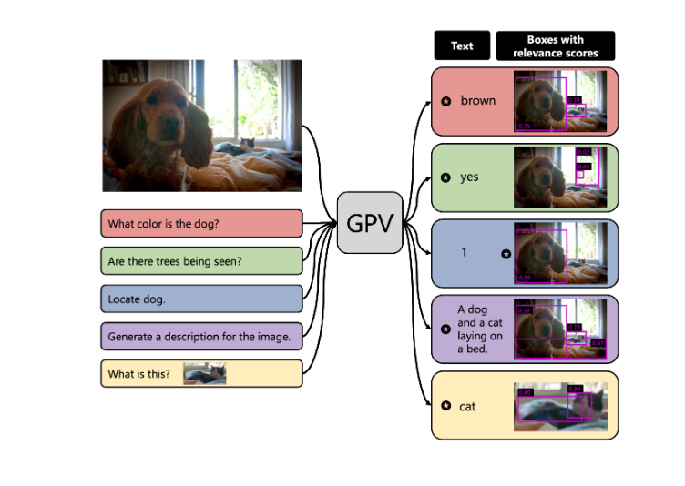
III. Framework SAM
1. Framework trong quá trình huấn luyện SAM
- Sử dụng mô hình gốc (Zero-shot Inference):
Đây là trường hợp sử dụng trực tiếp mô hình SAM đã được huấn luyện sẵn trên tập dữ liệu SA-1B mà không cần huấn luyện lại. Người dùng chỉ cần cung cấp prompt đầu vào (như điểm, hộp, hay vùng mask) để mô hình tự động tạo ra vùng phân đoạn tương ứng. Phương pháp này phù hợp cho mục tiêu khảo sát, đánh giá khả năng tổng quát (generalization) hoặc xây dựng các ứng dụng demo nhanh, vì không yêu cầu nhiều tài nguyên huấn luyện.
- Framework:
Ảnh đầu vào (RGB/Grayscale)
↓
Người dùng nhập Prompt (Point / Box / Mask / Text)
↓
SAM (Encoder hình ảnh + Prompt Encoder)
↓
Mask Decoder
↓
Kết quả phân đoạn (Object Mask)

- Tái huấn luyện mô hình cho miền dữ liệu mới (Fine-tuning / Domain Adaptation):
Trong trường hợp dữ liệu đầu vào có đặc trưng khác biệt so với tập dữ liệu gốc (chẳng hạn ảnh y khoa, ảnh vệ tinh, ảnh nông nghiệp), mô hình SAM có thể cần được tinh chỉnh lại để thích nghi tốt hơn. Quá trình này thường giữ nguyên phần image encoder và chỉ huấn luyện lại mask decoder hoặc prompt encoder trên tập dữ liệu mới. Hướng này giúp cải thiện độ chính xác và khả năng nhận diện biên đối tượng, đồng thời tiết kiệm tài nguyên hơn so với huấn luyện toàn bộ mô hình.

Dữ liệu mới (VD: ảnh X-ray / Ảnh vệ tinh / Ảnh lá cây)
↓
Tiền xử lý (Resize, Normalize, Augment)
↓
SAM Pretrained (đóng băng Image Encoder)
↓
Huấn luyện lại:
- Prompt Encoder
- Mask Decoder
↓
Đánh giá trên tập kiểm thử (IoU, Dice, F1)
↓
Mô hình SAM tinh chỉnh (Fine-tuned SAM)
↓
Ứng dụng hoặc Triển khai
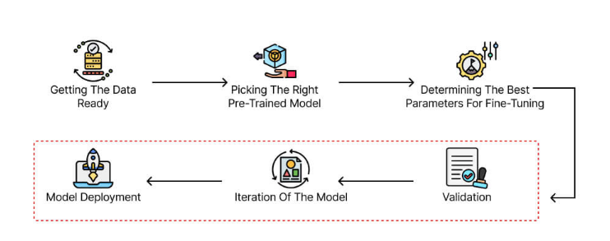

IV. Ideas
1. Idea 1
- Phân đoạn và nhận diện vùng bệnh trên lá cây
- Đối tượng: Nhà nghiên cứu sinh học cây trồng (về mặt học thuật), các doanh nghiệp nông nghiệp sử dụng mô hình trồng trọt thông minh với quy mô lớn.
- Giá trị thực tiễn: Phát hiện sớm các loại bệnh trên lá thông qua hình ảnh giúp thêo dõi cây trồng mà không cần chuyên môn quá sâu, giám sát nhà kính thông minh. Đo mật độ cây trồng hoặc diện tích cây bị tổn thương.
- Giá trị khoa học: Khảo sát khả năng generalization của SAM khi prompt với bộ dữ liệu thuộc lĩnh vực sinh học, nông nghiệp, một miền dữ liệu mới so với dữ liệu huấn luyện gốc(SA-1B).
- Core: Upload ảnh cây – SAM phân tích vùng – Phân loại bệnh – Xuất ra mask và phần trăm diện tích bệnh.
-Public Dataset: PlantVillage
2. Idea 2
- Phân đoạn vùng tổn thương trong ảnh chụp MRI, X-ray
- Đối tượng: các bệnh viện, phòng nghiên cứu phân tích hình ảnh y khoa.
- Giá trị thựuc tiễn: Có thể tự động xác định được khu vực nghi nghờ bị tổn thương như khối u đồng thời đo lường diện tích song song, giảm sai sót, từ đó bác sĩ có thể đưa ra chuẩn đoán chính xác hơn.
- Giá trị khoa học: Khảo sát khả năng transfer learning của SAM sang ảnh grayscale. SAM được huấn luyện gốc trên ảnh RGB tự nhiên chủ yếu là ảnh từ đời sống nhưng trong y khoa chỉ có 1 kênh màu grayscale, Sử dụng SAM gốc đưa vào ảnh X-ray để kiểm tra việc tách vùng tổn thươnh có hiệu quả không. Đồng thời xác định xem SAM có thể dùng như một công cụ tiền huấn luyện (pretrained model) cho các tác vụ y học mà không cần dữ liệu lớn.
- Core: Ảnh X-ray/ MRI - SAM - Mask vùng tổn thương - So sánh dataset - Đánh giá bằng IoU

V. Demo SAM
